キッチンタイマー機能仕様書

0．1版

|  |  |  |
| --- | --- | --- |
|  | 承認 | 作成 |
|  |  | 板野　湧斗 |

1. 概要 1

2. 目的 1

3. 前提条件 1

4. システム構成 1

5. 機能説明 1

5.1. 機能構成 1

5.2. タイマーアプリ画面 2

5.3. タイマー設定機能 3

5.3.1. 機能詳細 3

5.3.2. シーケンス 3

5.4. タイマー解除機能 4

5.4.1. 機能詳細 4

5.4.2. シーケンス 4

# 概要

本仕様書はキッチンタイマーのアプリケーションを構築するための機能仕様書である。2章に目的、3章に前提条件、4章に各機能の説明を示す。

# 目的

キッチンタイマーを実現するための機能分解と、動作を策定する。

# 前提条件

・現在時刻はNTPサーバより取得する。

・WebサーバソフトはApacheを利用する。

・キッチンタイマーは、タイマー設定機能とタイマー解除機能を有する。

# システム構成

システム構成図を記載する。

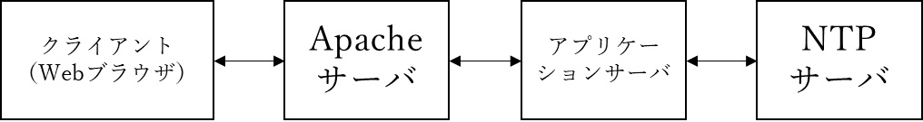

# 機能説明

キッチンタイマーが有する機能について下記に概要を記載する。

* タイマー設定
  + ユーザが任意の時刻（時分）を指定することが可能
  + ユーザがJST/UTCの選択をすることが可能
  + 指定時刻経過時にユーザに対し通知を行う
* タイマー解除
  + ユーザが設定中のタイマーを解除することが可能

## 機能構成

　機能構成図を記載する。

タイマーアプリ画面

タイマー設定機能

タイマー設定、

開始ボタン押下

通知

図 5‑1機能構成図（タイマー設定時間経過）

タイマーアプリ画面

タイマー設定機能

タイマー解除機能

図 5‑2機能構成図（タイマー解除）

## タイマーアプリ画面

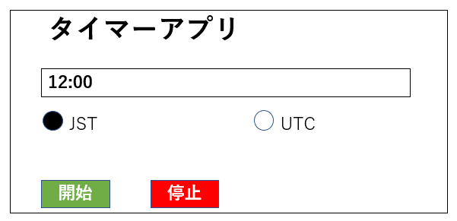

図 5‑3タイマーアプリ画面レイアウト

表 5‑1タイマーアプリ画面構成

|  |  |  |
| --- | --- | --- |
| 項目 | コンポーネント | 概要 |
| アプリタイトル | ラベル | アプリのタイトルを表示する。  「タイマーアプリ」 |
| 時間設定フォーム | 入力フォーム（時間） | タイマーを鳴らす時間を指定する。  「HH:MM」形式の設定とし、初期値は「12:00」 |
| タイムゾーン設定 | ラジオボタン | タイムゾーンを選択する。 選択肢は「JST(デフォルト)」、「UTC」 |
| 開始ボタン | ボタン | タイマーをスタートする。 |
| 停止ボタン | ボタン | タイマーを停止する。 |

## タイマー設定機能

タイマー設定機能は、設定した時間に通知を行う機能である。

タイマー設定機能では、時刻の設定とJST/UTCの設定によって時間を設定する。

タイマー設定機能の実行には、専用の画面を用いる。

次項に機能の詳細を示す。

### 機能詳細

タイマー設定機能の説明を以下に示す。

タイマー設定機能は画面レイアウト内の「開始ボタン」の押下により実行される。

実行後、以下の情報をもとに時刻が算出される。

　・画面レイアウト内の「時間設定フォーム」の入力値

　・画面レイアウト内の「タイムゾーン設定」の入力値

　・NTPサーバの現在時刻

タイマー設定機能は算出した時刻まで実行され続け、算出した時刻に到達次第、画面上に通知を出して処理を終了する。

タイマー設定機能の実行中に新たにタイマー設定機能が開始された場合、

実行中のタイマー設定機能を停止し、新たに開始されたタイマー設定機能を実行する。

### シーケンス

　タイマー設定機能のシーケンス図4-1を図に示す。

タイマーアプリ画面

タイマー設定機能

設定時刻を算出

設定時刻まで待機

NTPサーバ

現在時刻を確認

実行中のタイマー設定が存在する場合

通知を行う

実行中のタイマー設定を

停止

タイマー設定開始

入力値を確認

図4-1 タイマー設定機能のシーケンス

## タイマー解除機能

　タイマー解除機能は、通知待機中のタイマーを停止する機能である。

### 機能詳細

　タイマー解除機能は、タイマー設定機能によって起動している通知待機スレッドを停止する機能である。

　タイマー解除機能は画面レイアウト内の「停止ボタン」の押下により実行される。

　なお、通知待機スレッドが未起動の状態で本機能を起動した場合、本機能は何も行わずに終了し、エラーは発生しない。

### シーケンス

正常系

　正常系のシーケンスを以下に示す。

ユーザ

タイマー解除機能

通知待機スレッド

タイマー解除要求

スレッド停止

スレッド停止命令

復帰

タイマー解除ボタン

押下

準正常系

　ユーザがタイマー解除ボタンを押した際にタイマーが設定されていない場合の準正常系のシーケンスを以下に示す。

ユーザ

タイマー解除機能

通知待機スレッド

タイマー解除要求

スレッド停止命令

復帰

タイマー解除ボタン

押下

スレッド未起動

スレッドが未起動の場合

復帰し機能終了

### シーケンス

1. 参考資料

RFCの簡単な説明と引用先があれば記載すること